软件测试基础与实践

实验报告

实验名称： 白盒测试实验（2）
实验地点： 计算机楼239
实验日期： 2019-10-23
学生姓名： 梅洛瑜
学生学号： 71117408

东南大学 软件学院 制

一、实验目的
（1）巩固白盒测试知识，能熟练应用控制流覆盖方法设计测试用例；
（2）学习测试用例的书写。

二、实验内容

（一）题目1: 控制流测试技术实验
如果要进一步用路径覆盖准则来测试WeekA程序中的getWeekday()方法，在正确处理循环的基础上，其中可能的路径条共有多少条？依照你设计测试用例的速度，完成所有路径的测试需要多少时间？
解：getWeekday()方法对year、month均进行循环，year的输入范围是0-10000、month的输入范围是0-12、day的输入范围0-32，year与month变化影响循环次数变化影响if判定，而day的变化只影响10、25判断，故可能的路径数目：4+（2*10000*12*2）= 480004条
假设设计一条测试用例需要10s时间、并利用代码进行半自动化测试、完成路径覆盖测试需要：480004/10*3600*24=0.55天

（二）题目2: 基本路径测试技术实验
解：
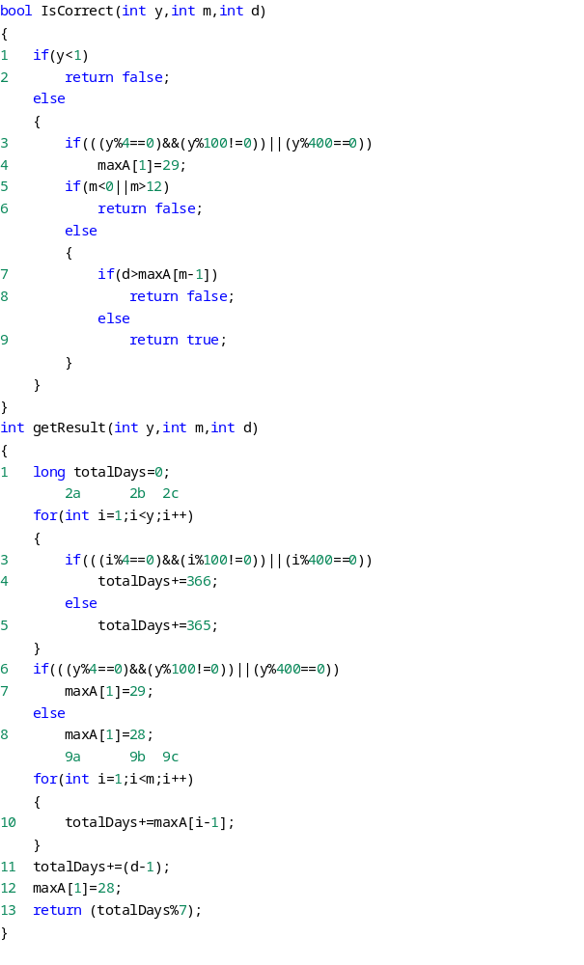
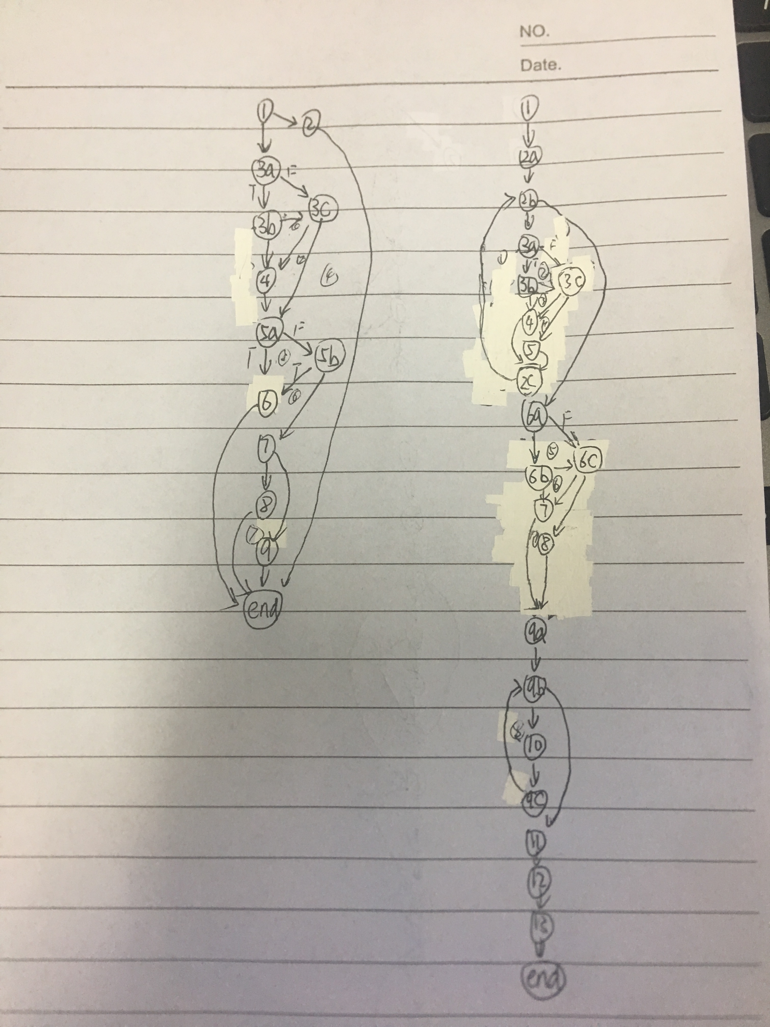
圈复杂度：IsCorrect()（8），getResult()（9）
基本路径：
IsCorrect()：
1、2
1、3a、3c、5a、6
1、3a、3c、4、5a、6
1、3a、3b、4、5a、6
1、3a、3c、3b、4、5a、6
1、3a、3c、5a、5b、6
1、3a、3c、5a、5b、7、8
1、3a、3c、5a、5b、7、9
getResult()：
1、2a、2b、6a、6b、7、9a、9b、11、12、13
1、2a、2b、6a、6c、7、9a、9b、11、12、13
1、2a、2b、6a、6b、6c、7、9a、9b、11、12、13
1、2a、2b、6a、6c、8、9a、9b、11、12、13
1、2a、2b、6a、6c、8、9a、9b、10、9c、9b、11、12、13
1、2a、2b、3a、3c、5、2c、2b、6a、6c、8、9a、9b、11、12、13
1、2a、2b、3a、3c、4、2c、2b、6a、6c、8、9a、9b、11、12、13
1、2a、2b、3a、3b、3c、4、2c、2b、6a、6c、8、9a、9b、11、12、13
1、2a、2b、3a、3b、4、2c、2b、6a、6c、8、9a、9b、11、12、13
测试用例
IsCorrect()：
编号 | 输入 |  |  | 预期输出 | 实际输出 | 基本路径
编号 | y | m | d | Z | Z | 基本路径
001 | -1 | 0 | 0 | false | false | 1、2
002 | 3 | -1 | 19 | false | false | 1、3a、3c、5a、6
003 | 无 |  |  | NAN | NAN | 1、3a、3c、4、5a、6
004 | 4 | -1 | 19 | flase | false | 1、3a、3b、4、5a、6
005 |  |  |  |  |  | 1、3a、3c、3b、4、5a、6
006 | 3 | 13 | 19 | false | false | 1、3a、3c、5a、5b、6
007 | 3 | 3 | 33 | false | false | 1、3a、3c、5a、5b、7、8
008 | 3 | 3 | 20 | true | true | 1、3a、3c、5a、5b、7、9

getResult():
编号 | 输入 |  |  | 预期输出 | 实际输出 | 基本路径
编号 | y | m | d | Z | Z | 基本路径
001 | 无 |  |  | NAN | NAN | 1、2a、2b、6a、6b、7、9a、9b、11、12、13
002 | 无 |  |  | NAN | NAN | 1、2a、2b、6a、6c、7、9a、9b、11、12、13
003 | 4 | -1 | 10 | false | 2 | 1、2a、2b、6a、6b、6c、7、9a、9b、11、12、13
004 | -1 | -1 | 10 | false | 2 | 1、2a、2b、6a、6c、8、9a、9b、11、12、13
005 | -1 | 2 | 10 | false | 5 | 1、2a、2b、6a、6c、8、9a、9b、10、9c、9b、11、12、13
006 | 4 | -1 | 10 | false | 0 | 1、2a、2b、3a、3b、4、2c、2b、6a、6b、7、9a、9b、11、12、13
007 | 无 |  |  | NAN | NAN | 1、2a、2b、3a、3c、4、2c、2b、6a、6b、7、9a、9b、11、12、13
008 | 无 |  |  | NAN | NAN | 1、2a、2b、3a、3c、5、2c、2b、6a、6b、7、9a、9b、11、12、13
009 | 4 | -1 | 10 | false | 0 | 1、2a、2b、3a、3b、3c、4、2c、2b、6a、6c、8、9a、9b、11、12、13

三、实验体会
路径测试是复杂且不可能实现的，在设计测试用例时应以使用最少的测试用例测出最少的bug（覆盖尽量多的路径）为目的。设计高效的测试用例是降低测试成本的关键。
（1）在主函数中而不是在函数getResult()中对输入正确性进行检查，造成getResult()过度依赖输入正确性，从而在基本路径测试时getResult()不满足条件的输入也可以给出看似正常的解
（2）IsCorrect()和getResult()中均对润年和润月进行计算，可通过设置记录变量减少代码重复
（3）确定合适的路径来设计合理的测试用例是关键。而部分基本路径上的条件可能会存在互斥情况造成无法找到相应的测试用例，故设计合理高效的测试用例是动态白盒测试的难点

